平成30年10月発行 第90号



中部普及だより

大阪市､守口市､枚方市､八尾市､寝屋川市､大東市､柏原市､門真市､東大阪市､四條畷市､交野市

🍇 ぶどう品種検討会を開催 🍇

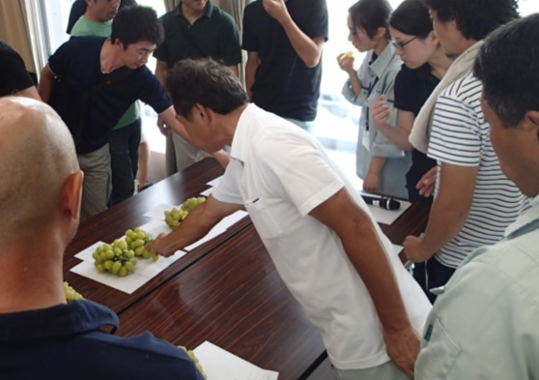　近年、府内のぶどう産地では、デラウェアの栽培とともに直売所等での大粒系品種の販売も盛んとなっており、巨峰やピオーネなど従来の品種に加え、新たな有望品種として、シャインマスカット、ブラックビートなど、さまざまな大粒系品種が栽培・販売されています。

中部地区・南河内地区の若手ぶどう農家を対象に８月２８日に（地独）大阪府立環境農林水産総合研究所にて、ぶどう品種検討会を開催しました。

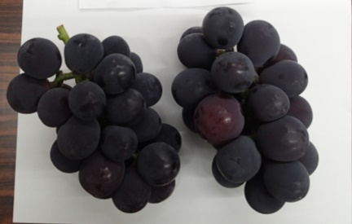検討会では、研究所で試験栽培を行っているぶどうに加え、農業者にも自園で栽培しているぶどうを持ち寄って、「涼香」や「サニールージュ」、「シャインマスカット」など１９品種のぶどうが集まりました。重さや糖度を計測した後、農の普及課から各品種について説明を行いました。参加した交野市、柏原市、南河内の農業者、JA営農指導員、研究所職員は、それぞれの品種を食べ比べ、粒の大きさや果皮の色といった外観や、味や香り、食感などについて意見交換を行いました。

検討会の様子

また、食味検討の後は、国育成新品種「グロースクローネ」について、研究所から説明し、栽培時の特性などについて学びました。

農の普及課では、品種や栽培方法など共通の課題に対して情報交換や農業者の交流の場を設定することが、今後の

グロースクローネ

農業経営に重要であると考えています。

風ニモ負ケズ　～強風によるパイプハウス被害の特徴と対策～

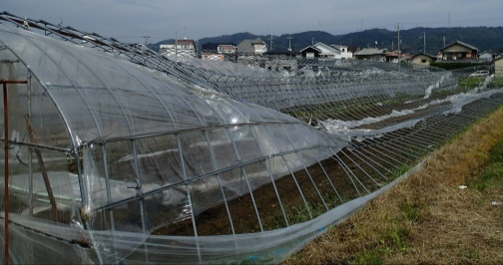台風21号の強風により、

①

1）農業用パイプハウスの大きかった被害の特徴は、

①風上側の肩部分から大きく押しつぶされたもの　　　　　　　　　　　　　　　　　②風下に向かって妻面が倒されハウスが変形したもの

2）今後の台風接近前(１～2日前)の事前対策は、

①パイプの肩部分の補強として、浮き上がり防止の

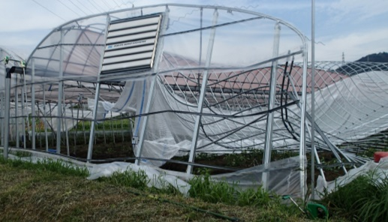アンカーや外部補強金具を使う。側面のビニールが

②

めくれないようパッカーで固定する。

②妻部や風当たりの強い側面部分に、外側から寒冷紗を

張る。(緩んでいる場合は、しっかり締める)

3）大阪版被災農業者無利子融資事業の受付始まる

台風21号で被災された農業者のﾋﾞﾆｰﾙﾊｳｽ等の復旧や

経営再開までの運転資金。申込先はJA各店舗まで。

新たに認定された4名の「農の匠」と話そう！

うまたに あきよし

ながむら としお

**長村 俊雄**さん(枚方市大峰元町)　　　　　　　　**馬谷 秋良**さん(八尾市恩智南町)

・エコレンゲ米など水稲､トマト､なす､果樹類

・エコ農産物や土づくり

を実践し直売所で安全安心や美味しいを提供

・学校給食への食材提供

・体験農園や枚方市農業

塾の指導で担い手育成

・えだまめ､若ごぼう､

ほうれんそう､水稲等

・計画的にソルゴー等

緑肥をすき込み､土づくりで､良品安定生産を実践し地域の模範

・地域の若手農業者に

栽培技術指導



ほった きよあき

なかにし まさのり

**中西 正憲**さん(門真市北島町)　　　　　 　 **堀田 清昭**さん(交野市星田)

・トマト､なす､きゅうり

軟弱野菜､野菜苗､水稲

・近隣の量販店で地場産

野菜コーナーを任され

周辺農家30戸以上の

出荷組織に発展させた

・エコ農産物栽培や学校

給食に市内農家と供給

・れんこん､くわい､水稲

・門真れんこんの栽培や

ブランド化の第一人者

・若手農業者クラブの活

性化に尽力し､さらに

大阪府農業経営者会議

のリーダーとして活躍

・体験学習で食農教育



大阪府**｢農の匠｣とは**

優れた農業経営を行い

担い手育成に熱心な知

事から認定された農業

者｡現在､府内で102名

**この4名の共通点は**､新しい取組にチャレンジし､常に情報を集める努力をしておられ、技術だけでなく､仲間や地域の人たちを引っ張る魅力と人望に富んでいます。相談希望の方は当課まで。

ご尽力ありがとうございました。～農の匠 退任～

島田 民雄さん(守口市)；オオバ､木の芽､トムギ等の伝統産地から仲間と直売用野菜生産へ。

伝統野菜を活用した食農教育などの実績に対し､大阪府知事より感謝状が贈られました。

第２回No-1グランプリ優勝！ 夢の実現へ ＜枚方市・大島哲平氏＞

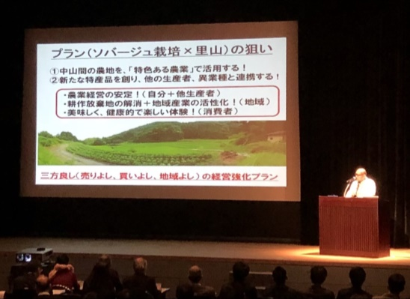大島氏は、大学卒業後、給食関係の仕事をしていましたが、農業を志し、退職。兵庫県の篤農家の元で有機農業を学び、さらに有機農業の科学的理論にも出会いました。農業をするなら地元でと、自分にしかできない農業を目指し、3年前に枚方市の中山間地域の穂谷で独立就農しました。

今年2月に、45歳以下の若手農家が経営強化プランを競う「第2回おおさかNo-1グランプリ」において、見事グランプリ（優勝）に輝きました。

低コストで生産可能なイタリアントマトのソバージュ栽培を中心に、地域で仲間を増やし産地化することで、耕作放棄地の解消と地域活性化を目指すといった内容を発表しました。審査では中山間地でも導入しやすい栽培方法で地域活性化を目指すこと、資金プランが明確なことなどが評価されました。

　プランの実現に向け、新規認定就農計画に沿ったイタリアントマトの栽培や周年で経営安定を図る軟弱野菜のハウス栽培などで、夢の実現に向け一歩ずつ歩みを進めています。

大阪府中部農と緑の総合事務所　〒581-0005 八尾市荘内町2-1-36 中河内府民センタービル内

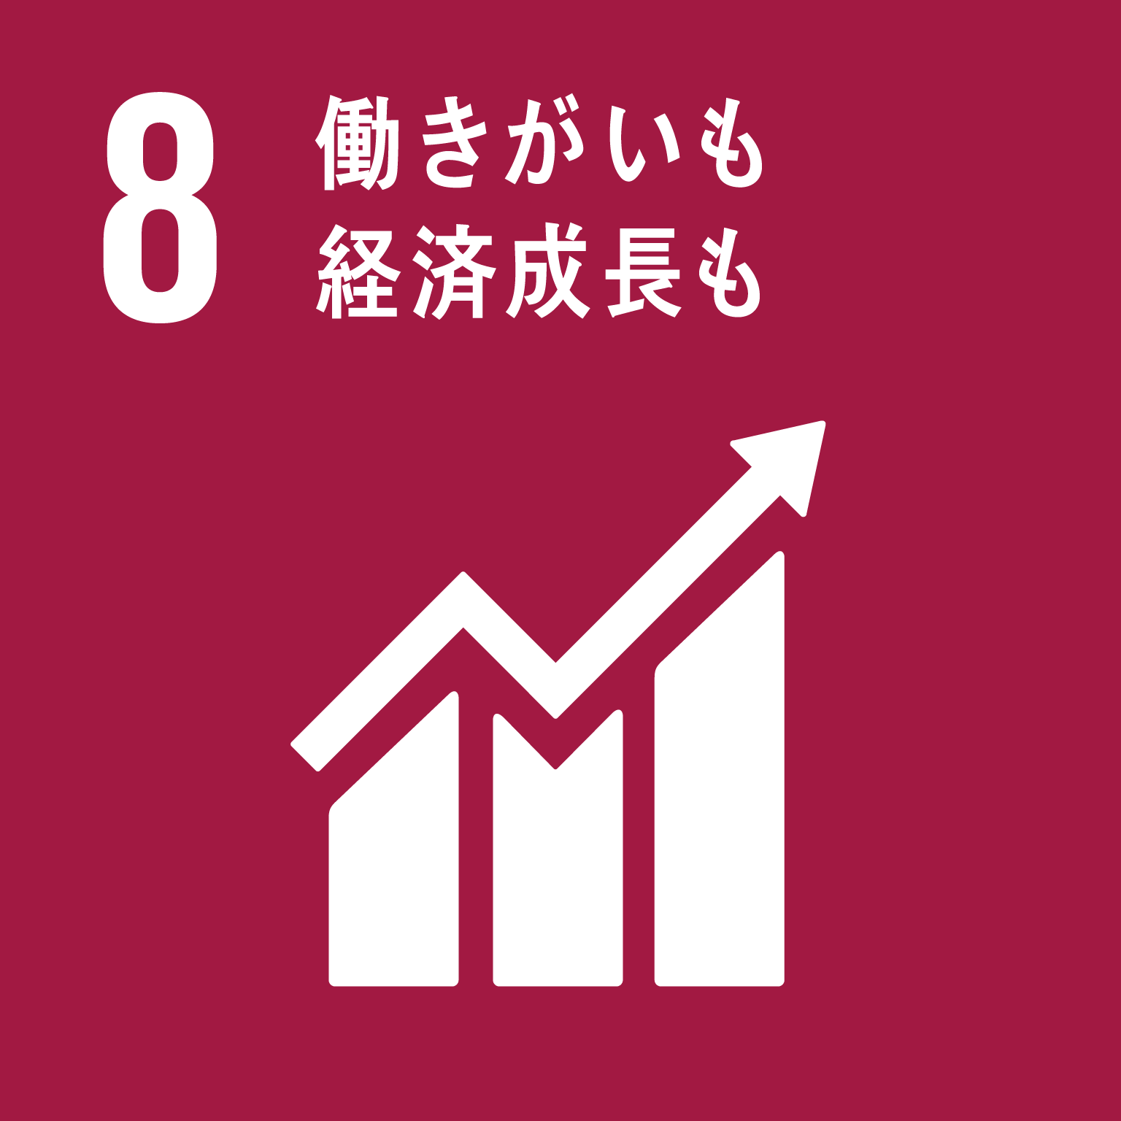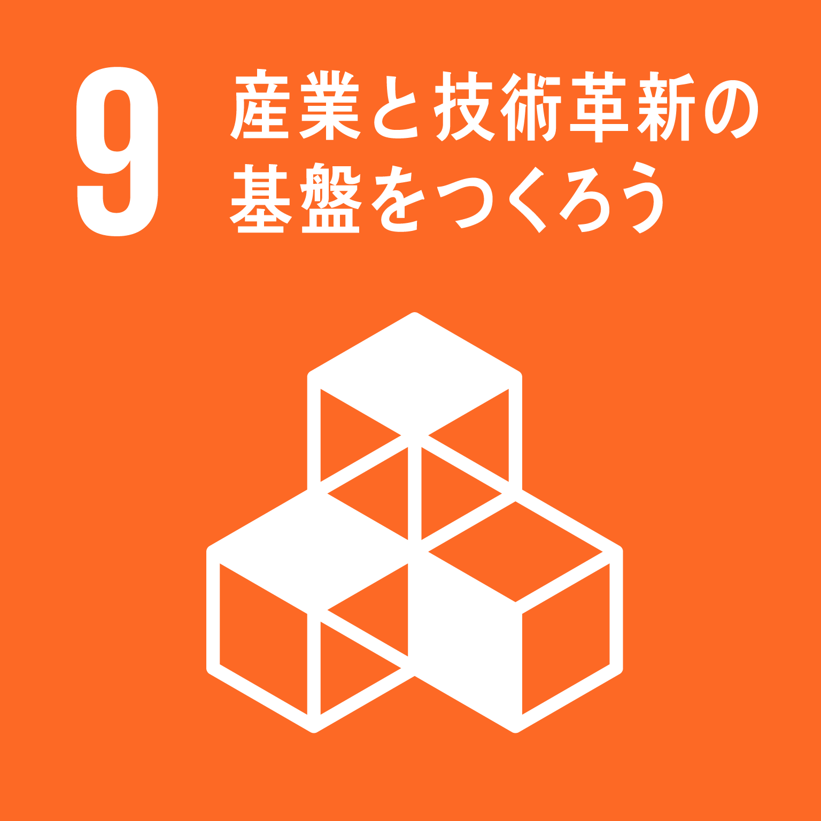TEL 072(994)1515　FAX 072(991)8281



ホームページ(PC・スマートフォン対応)

http://www.pref.osaka.lg.jp/chubunm/chubu_nm/ (右QRコード)